

实验报告一

学生姓名： 钟梦城 学 号： 6103114015 专业班级： 计科141班

实验类型：□验证 √ 综合 □设计□创新 实验日期： 2017.3.21 实验成绩：

- 实验项目名称
HTML基础应用。
- 实验目的
通过HTML表单的形式，完成一份个人简历。
- 实验基本原理
利用所学的HMTL标签等元素，实现如下格式的个人简历，并填写好相关信息。在本机上运行好，可以通过网络的方式在教师电脑上访问。
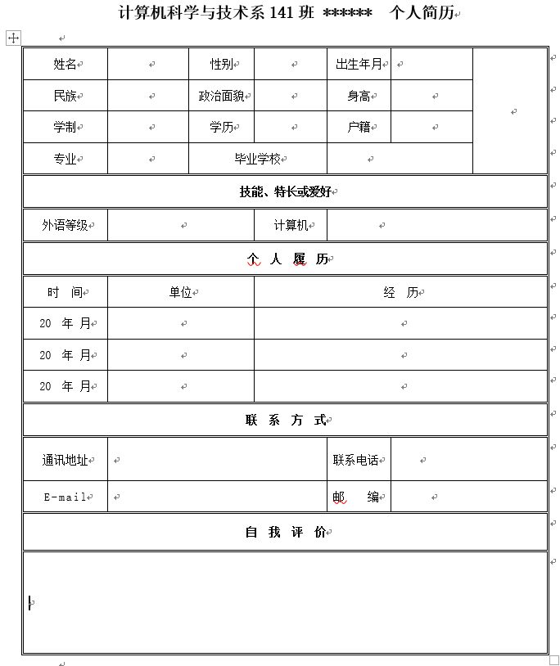
- 主要仪器设备及耗材
电脑一台；Myeclipse2014软件；tomcat服务器
- 实验步骤
- 安装好Myeclipse；
- 配置好tomcat服务器，配置好集成开发环境；
- 利用Html标签制作出一张个人简历表格。
- 实验数据及处理结果
实验代码：
<%@taglib uri="http://java.sun.com/jsp/jstl/xml" prefix="x"%>
<%@ page language="java" import="java.util.*" pageEncoding="UTF-8"%>
<%
String path = request.getContextPath();
String basePath = request.getScheme()+"://"+request.getServerName()+":"+request.getServerPort()+path+"/";
%>
<html>
<form action="AnswerDemo.jsp" method="post">
<table border="2" style="height: 720px; width: 700px; ">
<caption>
<font size=6>个人简历</font>
</caption>
<tbody>
<tr height="40">
<td>姓名</td>
<td width=70><input type="text" name="username"/></td>
<td>性别</td>
<td>
<input type="radio" name="sex" value="男"/>男
<input type="radio" name="sex" value="女"/>女
</td>
<td width=70>出生年月</td>
<td width=70><input type="text" name="date"/></td>
<td rowspan=4 width=90></td>
</tr>
<tr height="40">
<td>民族</td>
<td>汉</td>
<td style="width: 79px; ">政治面貌</td>
<td>团员</td>
<td>身高</td>
<td>175</td>
</tr>
<tr height="40">
<td>学制</td>
<td>4</td>
<td>学历</td>
<td>3</td>
<td>户籍</td>
<td>农村</td>
</tr>
<tr height="40">
<td>专业</td>
<td></td>
<td colspan=2>学业学制</td>
<td colspan=2></td>
</tr>
<tr height="40">
<th colspan=7 height="40"align="center">爱好和特长</th>
</tr>
<tr height="40">
<td style="width: 78px; ">外语等级</td>
<td colspan=3></td>
<td>计算机</td>
<td colspan=2></td>
</tr>
<tr height="40">
<th colspan=7 align="center">个人履历</th>
</tr>
<tr height="40">
<td colspan=2>时间</td>
<td colspan=2>学位</td>
<td colspan=3>经历</td>
</tr>
<tr height="40">
<td colspan="2">年月</td>
<td colspan="2"></td>
<td colspan="3"></td>
</tr>
<tr height="40">
<td colspan="2">年月</td>
<td colspan="2"></td>
<td colspan="3"></td>
</tr>
<tr height="40">
<td colspan="2">年月</td>
<td colspan="2"></td>
<td colspan="3"></td>
</tr>
<tr height="40">
<th colspan=7 align="center">联系方式</th>
</tr>
<tr height="40">
<td>通讯地址</td>
<td colspan=2></td>
<td>联系电话</td>
<td colspan=3></td>
</tr>
<tr height="40">
<td>kanbuqing</td>
<td colspan=2></td>
<td>kanbuqing</td>
<td colspan=3></td>
</tr>
<tr height="40">
<th colspan=7 align="center">自我评价</th>
</tr>
<tr height="140">
<td colspan=7 rowspan=4 style="height: 145px; "></td></tr>

</tbody>

</table>
<input type="submit" value="提交注册">
<input type="reset" value="重置">
</form>
</body>
</html>
实验结果
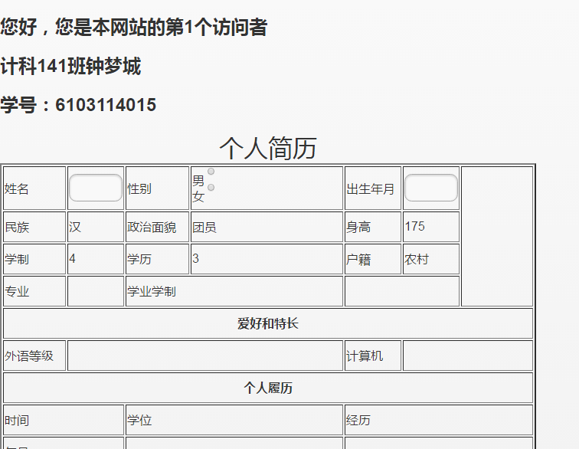

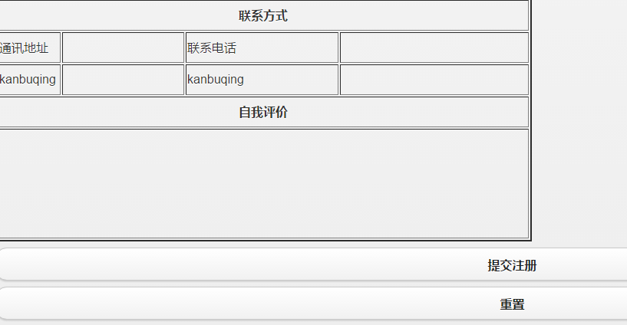
- 思考讨论题或体会或对改进实验的建议
第一次的Java web实验，在制作图表上花的时间实际上不多，主要的时间花在了软件的安装和tomcat服务器的配置，安装好环境之后，在里面有很多的智能提示，在对应的标签下还可以找到属性窗口，在里面进行修改，十分便利，通过本次实验，熟悉和了解了制表有哪些标签，这些标签又有哪些属性，还有一些“按钮”啊，“文本输入框”啊都有了了解。
改进建议：可以试着去读取表中的数据，并返回显示，就是再要求学生掌握JSp的一些内置方法。
- 参考资料
《Java Web程序设计与项目实践》 主编：古乐声 ；电子工业出版社。

